УДК 378

ИГРОВЫЕ ТЕХНОЛОГИИ В ОБУЧЕНИИ ФИЗИКЕ НА ПРИМЕРЕ ПРОСТОЙ ИГРЫ «BURST IT» ПО ТЕМЕ «ОТРАЖЕНИЕ И ПРЕЛОМЛЕНИЯ СВЕТА НА ГРАНИЦЕ СРЕДЫ»
С ИСПОЛЬЗОВАНИЕМ ИГРОВОГО ДВИЖКА UNITY

В.Л. Дубов, О.В. Ефимова
ФГБОУ ВО Амурский государственный университет (Благовещенск)
7dubov7@mail.ru

Представлен простой пример построения занятия по теме «Отражение и преломления света на границе среды» с использованием игровых технологий. Показана возможность создания курса «Геометрическая оптика» на основе разрабатываемой игры «BURST IT» с помощью игрового движка Unity.

GAME TECHNOLOGIES IN LEARNING PHYSICS ON THE EXAMPLE OF SIMPLE GAME "BURST IT" ON THE TOPIC "REFLECTION AND REFRACTING OF LIGHT AT BOUNDARY OF ENVIRONMENT" USING UNITY GAME ENGINE.

V.L. Dubov, O.V. Efimova
Amur State University (Blagoveshchensk)
7dubov7@mail.ru

The simple example of constructing the lesson on topic «Reflection and Refraction of Light at Border of Environment» using game technologies is presented. The possibility of creating a course «Geometric Optics» based on developed game "BURST IT" using the Unity game engine is shown.

DOI: 10.2250/PFARE.2021.129-131

С бурным развитием технологий в жизнь школьников и студентов активно вошли гаджеты. Чаше всего наличие телефонов и планшетов у учащихся во время образовательного процесса сказывается отрицательно на качестве знаний и успеваемости. Поэтому большинство преподавателей требуют, чтобы учащиеся отключали и убирали гаджеты. В некоторых случаях телефоны складываются в особые ящики на время занятий. Однако привязанность учащихся к своим телефонам можно плодотворно использовать в образовательном процессе. Одним из вариантов такого использования являются «серьезные игры» [1]. Серьезная игра – это игра, основной целью которой является не развлечение, а усвоение определенных компетенций [1]. Прилагательное «серьезный» обычно добавляется к видеоиграм, используемым в таких отраслях, как оборона, образование, научные исследования, здравоохранение, управление чрезвычайными ситуациями, городское планирование, инженерия и политика [1]. В ходе серьезной игры учащиеся приобретают знания и навыки в ситуациях приближенных к реальным без каких либо последствий, к которым могут привести ошибочные решения. Использование игр дает в образовательном процессе значительный прирост качества знаний и навыков обучающихся [2]. В работе [2] было показано, что учащиеся группы игрового обучения могли контролировать свою учебу, были значительно более заинтересованы, сконцентрированы, чем учащиеся группы неигрового обучения. Также авторами [2] указана роль подкрепления положительных эмоций при освоении новых знаний. В современном мире игровые технологии используются во многих образовательных учреждениях [3, 4] при обучении таким предметам, как математика [5], информатика [6], химия [7], физика [8].
В данной работе на основе простого примера показан вариант применения игровых технологий при изучении темы «Отражение и преломления света на границе среды». Геймплей игры «BURST IT» представляет собой разновидность широко известного жанра «Попади в цель». Стрельба осуществляется из лазерной башни по мыльному пузырю, однако в отличие от других представителей жанра, сложность заключается в том, что цель находится в среде с определенным показателем преломления, и луч преломляется на границе среды. Необходимо подобрать угол наклона дула башни так, чтобы луч, преломившись на границе среды, точно попал в цель.
Занятие с использованием игры строится следующим образом:
объясняются законы отражения и преломления света на границе среды;
демонстрируются с помощью игры явления отражения и преломления (рис. 1), и показываются примеры решения задач на данную тему;
дается задание по вариантам построить график угла преломления в зависимости от угла падения и определить показатель преломления среды;
проводится соревнование среди учащихся, кто больше наберет очков за определенное время. Победитель награждается дополнительной оценкой «отлично».
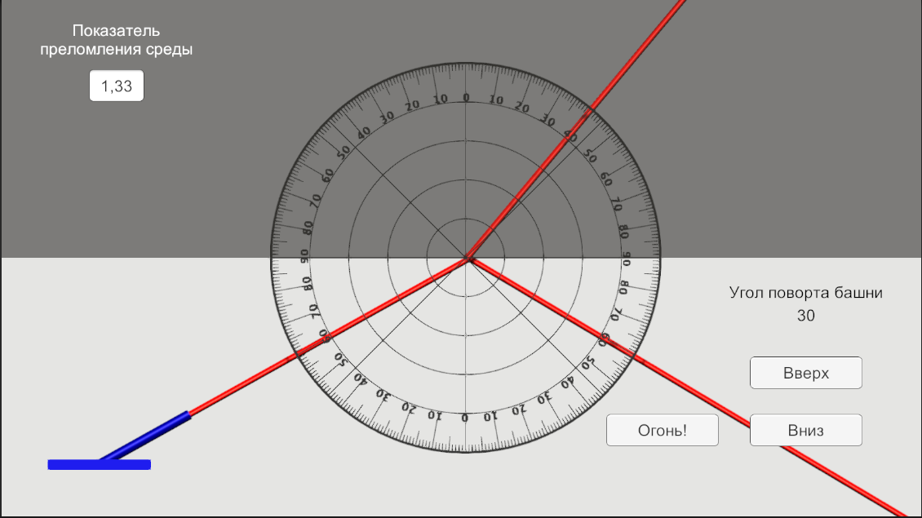
Рис. 1. Вариант демонстрации преломления и отражения света на границе среды
с показателем преломления 1,33.
Данный подход позволит сформировать качественное представление поведения луча при явлениях отражения и преломления света на границе среды, а также уменьшить зависимость от приборной базы при формировании экспериментальных компетенций.
Основным плюсом подхода служит положительное эмоциональное подкрепление за счет игры и соревновательного элемента.
На основе данной игры можно в дальнейшем создать головоломку с несколькими телами как полностью отражающими, так и полупрозрачными. Дополнительно можно реализовать явления отражения и преломления на границе двух сред, затухания света в среде, полного внутреннего отражения, двойного лучепреломления, отражения луча от зеркал разной формы и прохождения лучей через различные линзы и системы линз, распространения света в средах с переменным показателем преломления. Этого будет достаточно, чтобы полностью закрыть курс геометрической оптики в школе и часть курса в средних и высших учебных заведениях. В таком случае лабораторные и практические работы студенты смогут выполнять на любом устройстве, в любое время и в любом месте, в том числе и удаленно. Это актуально как для людей с ограниченными возможностями, так и во времена эпидемиологических заболеваний.
Стоит указать на возможность дополнительного контроля за обучающимися, так как в таком случае можно вести логи их работы и выполнения заданий, а также автоматизировать выставление оценок и поощрений за достижения в этой серьезной игре.
Необходимо упомянуть, что правильно построенная система уровней с постоянно усложняющей системой головоломок позволит привлечь большую аудиторию любящих головоломки людей, которых не интересует ни оптика, ни наука, однако играя в «BURST IT», они получат базовые знания о явлениях распространения света.

1. Djaouti, D., Alvarez, J., Jessel, J.P. Classifying serious games: the G/P/S model // Handbook of research on improving learning and motivation through educational games: Multidisciplinary approaches. – IGI Global. – 2011. – С. 118-136.
2. Chang, C. C. et al. Is game-based learning better in flow experience and various types of cognitive load than non-game-based learning? Perspective from multimedia and media richness // Computers in Human Behavior. – 2017. – Т. 71. – С. 218-227.
3. Perttula, A. et al. Flow experience in game based learning–a systematic literature review //International Journal of Serious Games. – 2017. – Т. 4, № 1.
4. Giannakas, F. et al. A critical review of 13 years of mobile game-based learning // Educational Technology Research and Development. – 2018. – Т. 66,– № 2. – С. 341-384.
5. McLaren, B.M. et al. A computer-based game that promotes mathematics learning more than a conventional approach //International Journal of Game-Based Learning (IJGBL). – 2017. – Т. 7, № 1. – С. 36-56.
6. Maurício, R.A. et al. A systematic mapping study on game-related methods for software engineering education // Information and software technology. – 2018. – Т. 95. – С. 201-218.
7. Sari, S. et al. Using android-based educational game for learning colloid material // Journal of Physics: Conference Series. – IOP Publishing. – 2017. – Т. 895, № 1. – С. 012012.
8. Yu, J., Denham, A. «May Force be with You», Disciple Training in Physics through Game-based Learning // EdMedia+ Innovate Learning. – Association for the Advancement of Computing in Education (AACE). – 2021. – С. 514-518.

